М. КОВАЛЬ
«ИЛЬМЕНЬ-ОЗЕРО»

Мариан Викторович Коваль (1907-1971) – советский композитор, народный артист РСФСР, заслуженный деятель искусств Литовской ССР. С 1925 г. Коваль выступал как автор статей о музыке.
В 1925-1930 гг. Коваль учился в Московской консерватории (класс композиции М. Ф. Гнесина; занимался также композицией у Н. Я. Мясковского). В конце 20-х и в 30-е гг. Коваль завоевал популярность своими песнями («За морями, за горами», «Качка», «Юность»). Коваль стал одним из первых авторов песен и вокальных циклов, посвященных В. И. Ленину. Основу творчества Коваля составляют оперные, кантатно-ораториальные, хоровые и камерно-вокальные произведения. Среди них оратория «Емельян Пугачев» (1939), на основе которой композитор создал одноименную героико-эпическую оперу (1942). Мелодический дар, использование ораторских приемов, а также приемов народного многоголосия типичны для хоровых произведений Коваля.
Основные сочинения: оперы «Емельян Пугачев», «Земля встает», «Севастопольцы», «Граф Нулин»; балет «Аксюша»; оратория «Емельян Пугачев»; кантаты «Народная священная война», «Чкалов»; произведения для хора a capella – 2 хора на стихи Некрасова, сюита «Семья народов», «Ильмень-озеро», «5 стихотворений Ф. И. Тютчева», «Траурный прелюд», «Поэма о Ленине», сюита «По родной стране».

По жанру «Ильмень-озеро» – торжественная патриотическая песня. В этой песне выражается гордость людей за свою родину.
Характер мужественный, торжественный, во второй части (слова «Все здесь дорого» :) ) решительный, твердый.
Форма куплетная. Лад миксолидийский (это подчеркивает торжественность произведения), сложные гармонии во второй части.
Размер 3/4. Во второй части очень часто встречается пунктирный ритм в началах фраз, что подчеркивает решительный характер. Темп умеренно, к концу второго куплета сильное замедление. Динамика очень разнообразна – от f в кульминации до pp в конце, претерпевает постоянные изменения.
Хор однородный, мужской, для исполнения нескольких тактов в низком регистре (си большой октавы) требуются октависты. В кульминации тенора делятся на три голоса, а басы – на четыре.
Очень широкий диапазон хора.
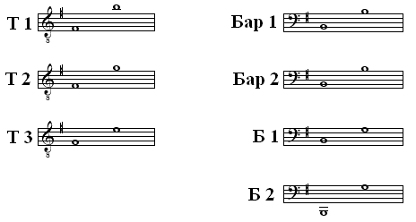
К исполнительским трудностям можно отнести точное интонирование миксолидийской септимы, трудных гармоний после кульминации, а также четкий ритм и интонацию в начале второй части каждого куплета. Дирижерские трудности заключаются в четких показах всех вступлений голосов, где не совпадает начало фраз, передача хору характера произведения, а также разнообразная нюансировка.

